**电工电子实验中心**

**实验报告**

课程名称： 微机原理与接口技术实验

实验名称： A/D 与 D/A 转换实验

姓名： 陈力以 学号: 161610108

评定成绩： 审阅教师：

实验时间：

南京航空航天大学

# 实验目的要求

1. 学习掌握模/数,/数模信号转换基本原理。
2. 掌握 ADC0809,0832 芯片的使用方法。

# 实验任务

从键盘输入两位十六进制值，经 0832 转换成数字量后，送 0809 的通道 0，再经 A/D 转换后在屏幕上显示此数字量

# 实验代码（写出自己补全的代码，包含适当注释）

CRLF MACRO

MOV DL, 0DH

MOV AH, 02H

INT 21H

MOV DL, 0AH

INT 21H

ENDM

IOY0 EQU 0E000H

IOY1 EQU 0E040H

ADCS EQU IOY0

DACS EQU IOY1

STAC SEGMENT PARA STACK

DW 256 DUP(?)

STAC ENDS

DATA SEGMENT

MES0 DB 'PRESS 1 TO INPUT DATA!', 0DH, 0AH

DB 'PRESS 2 TO QUIT!', 0DH, 0AH, 0DH, 0AH, '$'

MES1 DB '******PLEASE INPUT DATA OF HEX!****', 0DH, 0AH, '$'

MES2 DB '0832 OUTPUT DATA = $'

MES3 DB '0809 INPUT DATA = $'

BUF DB 2 DUP(?)

DATA ENDS

CODE SEGMENT

ASSUME CS:CODE, DS:DATA, SS:STAC

START:

MOV AX, DATA

MOV DS, AX

LEA DX, MES0 ;显示MES0

MOV AH, 9

INT 21H

LOP1:

MOV DL, 0FFH ;检测键盘输入

MOV AH, 6

INT 21H

JZ LOP1

CMP AL, '1'

JZ DA

CMP AL, '2'

JZ EXIT0

JMP START

EXIT0: JMP EXIT

DA: LEA DX, MES1 ;显示MES1

MOV AH, 9

INT 21H

LEA DX, MES2 ;显示MES2

MOV AH, 9

INT 21H

MOV AH, 1

INT 21H ; 十六进制值存入BUF和BUF[1]

MOV BUF, AL

INT 21H

MOV BUF[1], AL

MOV AH, 2

CRLF

DA0:

MOV AL, BUF ;十六进制转换十进制

SUB AL, 30H

CMP AL, 9

JBE A0

SUB AL, 7

A0:

MOV BL, AL ;十六进制转换十进制

MOV AL, BUF[1]

SUB AL, 30H

CMP AL, 9

JBE B0

SUB AL, 7

B0:

MOV CL, 4

ROL BL, CL

XOR AL, BL

MOV DX, DACS

OUT DX, AL

AD: ;启动0809 IN0

MOV DX, ADCS

OUT DX, AL

CALL DELAY

LEA DX, MES3 ;显示MES2

MOV AH, 9

INT 21H

MOV DX, ADCS ;读入0809IN0

IN AL, DX

MOV BL, AL

AND AL, 0F0H ;显示高位

MOV CL, 4

ROL AL, CL

CALL CRT1

MOV AL, BL

AND AL, 0FH ;显示低位

CALL CRT1

CRLF

INT 21H

JMP START

EXIT:

MOV AX, 4C00H

INT 21H

CRT1 PROC ;在屏幕上显示一位16进制字符

ADD AL, 30H

CMP AL, 39H

JBE D0

ADD AL, 7

D0: MOV DL, AL

MOV AH, 2

INT 21H

RET

CRT1 ENDP

DELAY PROC NEAR

PUSH CX

MOV CX , 0FFFFH

LOOP $ ;延时

POP CX

RET

DELAY ENDP

CODE ENDS

END START

# 探究内容（选做）

# 实验的运行数据及分析

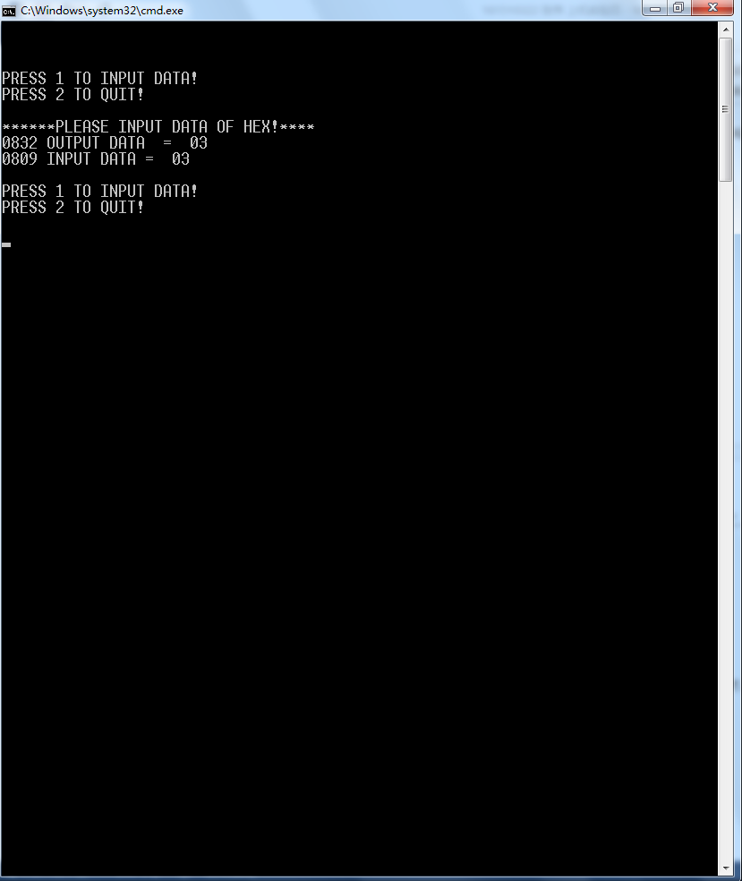

输入数字量，再经过两次转换后得到的数字量显示在屏幕上，把端口接到led灯上，根据输入数字量大小，显示灯的亮度。

# 实验讨论及心得体会

先进行AD转换再进行一次DA转换，得到的新值不一定和原值相同。根据led的亮度看数字量大小非常直观。